불합격 이유: **모른다**(나와 상대)

기업과 직무에 대해 모름

이력서에서 중요하게 보는 것(인사 90%): 1위. 직무 경험, 2위 보유 자격증, 3위 전공

지원자들은 **직무 역량**을 작게 생각하는 경향이 있다.

이 직무를 잘하기 위해 무엇이 필요하며, 그걸 갖춘 것 만으로도 충분하다.

**직무 역량: 경험 x, 성향 o**

특정 경험이 아닌, 그 경험이 가치관과 특성을 담아내고 업무와 어떻게 연관되는지

본인의 경험이 왜 가치있는지, 직무에 어떻게 쓰이고 어떤 기여를 하는지 답변한 지원자가 좋음

면접 자리에서 즉흥적으로 생각할 수 없는 평소에 깊이 고민해야 답변 할수 있는 수준

##(직무) 역량:기술(후천적, 학습 가능) + 성격, 태도(선천적, 학습 불가)

이 선천적인 부분이 잘 안 보여주더라고

그래서 보여줘야 한다.(기술은 뻔히 보인다.)

기술 쪽은 학습으로 가능하다. 현재 기술이 부족하다면 오늘 에서부터 어떤 노력을 할 것인지 고민

기업은 달라 질 수 있는 부분이라고 여기기 때문임

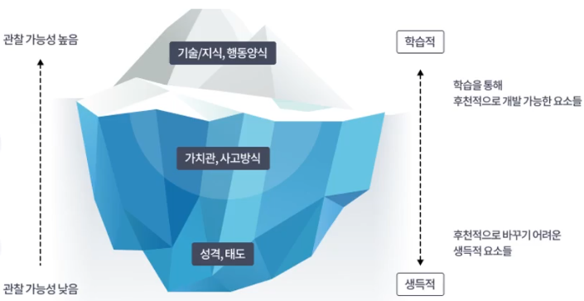

직무 역량: 지식이나 기술뿐만 아닌 동기, 가치, 태도

무거운 짐을 발견해도 도와줌 x(가끔 하는 것 같음)

무거운 짐을 발견해서 넘어질까봐 약속에도 불구하고 도와줌(맨날 하는것 같음, **가치관**이 보여짐)

동일한 사건 발생 시, 똑같이 행동하겠구나 파악 => 가치관(동기를 조직의 관점으로 하면 좋음)

조직의 성과 증대와 연계된 행동(능력이 조직 성과에 어떻게 기여하는지)

그냥 자격증이 아닌, 직무와 기업에 어떤 성과를 낳는지

**역량을 끊임없이 개발하려는 노력**(현재 직무를 수행하는데 필요한 역량뿐만 아니라 더 해야하는 것들)

자소설사이트에서 합격한 자소설 참조

가치관, 조직의 성과-목표에 대한 결과를 도출, 미래 지향적인 관점에 있는가

성실히 일 했다는 것이 구체적으로 어떻게 성실히 일했는지

지식 기술도 안보이고, 가치관도 안보임

**<역량 프로세스>**(이 프로세스를 따라서 질문할 것)

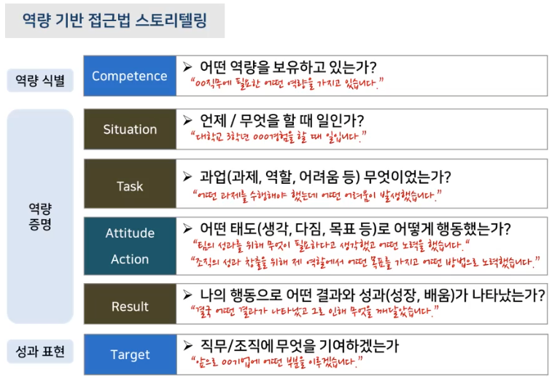

나쁜 것: S, T가 많고, A가 없는 경우

A가 많은게 좋음

첫 문장: 어떤 역량을 소개하려는 건지 두괄식으로 소개

첫 문장에서 어떤 역량으로 어떻게 기여하겠다고 해도 됨

마지막 문장: 이런 역량으로 조직에 어떤 도움이 될지

지원하는 기업과 경험에 연관성이 있으면 명확히 말하자(기존 기업명을 말하지 말라고 적혀있는 경우 빼고는)

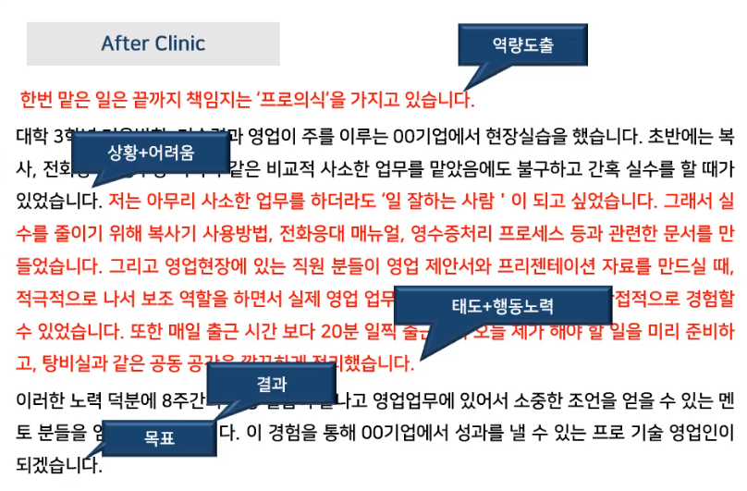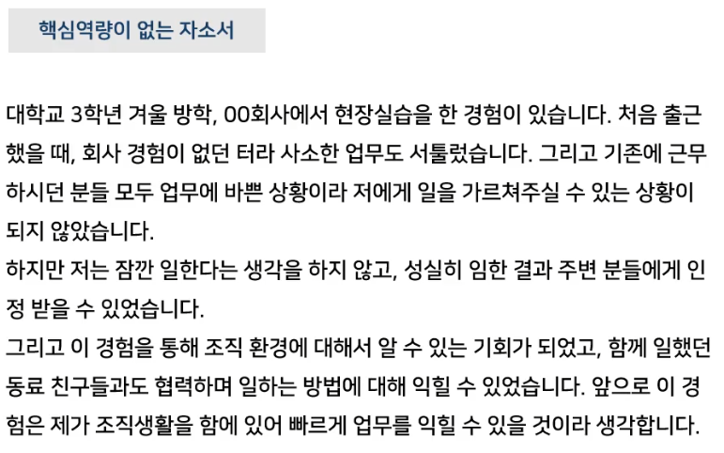

**글자 수는 80% 이상** 채우자(= 성실)

한 항목에 여러 개의 역량을 말하면 별로임, 중복됨

한 항목에 한 개의 역량(하나의 역량을 명확히 설명할수 있는 2가지 사례, 여러 개의 사례 = 여러 개의 역량은 별로)

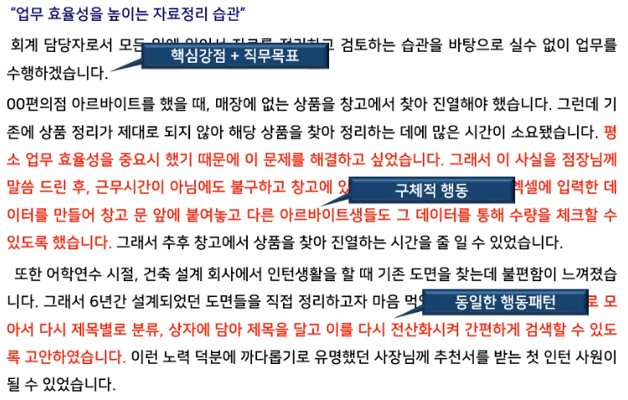

경험을 정리하자.

태도와 액션이 잘 보이도록(사소한 것도 적자, 결과가 안좋아도 깨달은 것이 있는 것, 나만의 노력이 보이는 사례들)

아르바이트 안에서도 여러 개의 업무가 있듯이

역량 데이터로 정리를 해놓으면, 빠르게 다시 작성 가능함(기업마다 작성 해야 함)

면접의 경험 면접에서도 도움이 됨

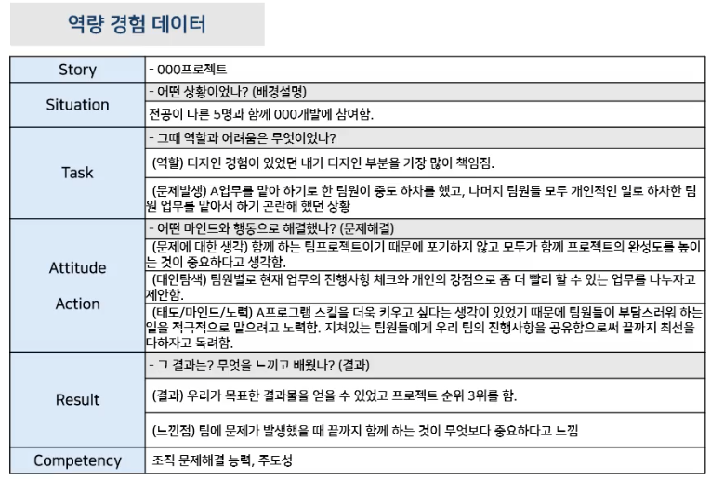

채용공고에서 **지원 자격**이나 **우대 사항**을 노려서 작성하자

없으면 동일한 산업 분야에서 참고하자

**자격 요건 or중 하나에 속하는 경우 최대한 다른 것도 속하는 노력한다고 작성**

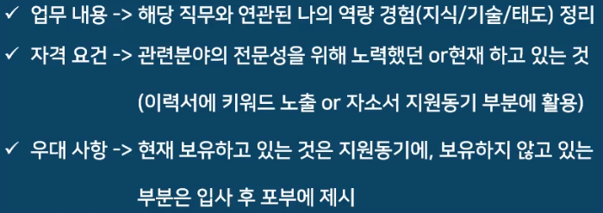

그 외: NCS, 구글 검색, 멘토

**챗 GPT**:

그대로 쓰지 말고(카피 킬러로 위험함),

챗 GPT 3.5 말고 뤼튼(챗 GPT 툴 중 하나)(한국어 인식 잘하고 똑똑함)

챗 GPT 4버전으로 하고, 직무에 대해 알려달라고 하자



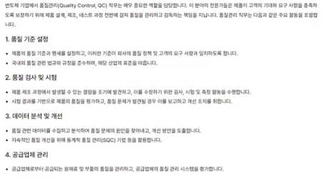+ ai 추천 함께보면 좋은 자료

**지식, 기술, 태도**에 대해 **자세하게** 알려줘.

해당 직무의 KPI를 알려줘(**성과 지표**) => 연관성 없어도 연결 할만 함

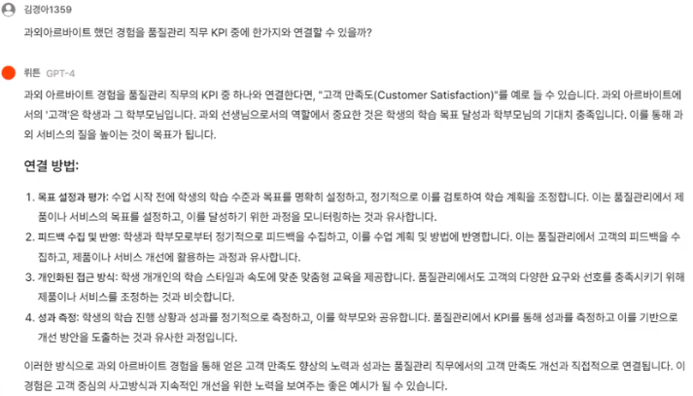

최신 기사에 대해 **상황 면접**을 하기도 함(기업, ~~년도의 기사를 찾아줘(**최신**은 잘 못알아들음))

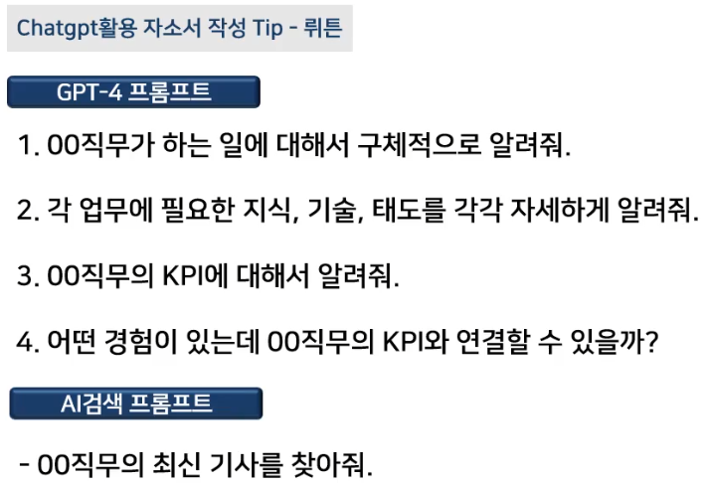

자소서 우려먹기는 포기하자

예를 들어 아래와 같은 내용이라면

자기소개서를 읽고 이런 지식을 갖고 있구나가 느껴져야 함(지식, 기술, 태도)

각각 항목마나 어떤 것을 강조할지 기획해야 함

1. 전문성: **지식, 기술에 포커스**를 하자
2. 팀워크: 협업 과정에서 어떤 성향을 나타냈는지 = **태도**
3. 노력한 경험: **태도**
4. 지원 동기: 질문이 없어도 저 안에 들어가도록 작성하자

너네 기업에 관심이 있다.

예를 들어 3번에 도전적인 성격, 그것과 관련된 기업의 내용(너네 기업도 이렇게 하잖냐, 느그 기업이 비전을 이룰때까지 아세이 하겠다. 2~3줄만 써도 됨)

1. 입사 후 포부: 이것도 없어도 쓰자

기술에 덧붙여 2줄정도 작성, 뚜렷한 목표와 목표를 위해 어떤 노력을 할건지

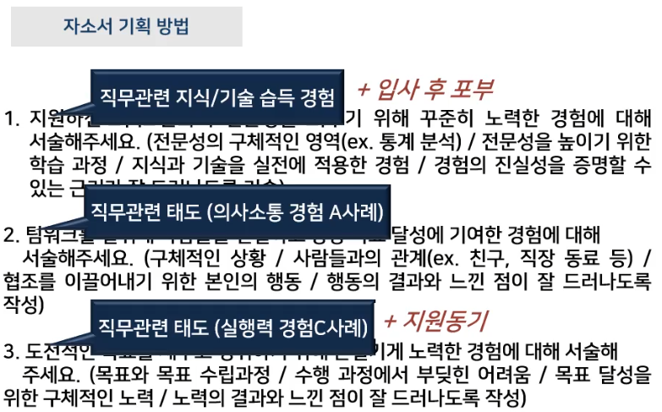

**역량: 지식, 기술, 태도**

**-------------------------------------------------------------------------------------------------------------------------------------------------------------**

**문항별 자기소개서 작성 팁**

**Ex) 예상치 못한 문제를 해결했던 경험에 대해 작성하시오.**

문제 발생 -> 문제 해결 행동( 이런 것 말고)

문제의 해결 유무가 아닌, 문제를 해결해 나가는 성향이 중요함(잘 변하지 않기 때문 = 태도)

노력한 부분만 구체적으로 작성(다 적을 필요 없음)

문제를 해결하는 과정

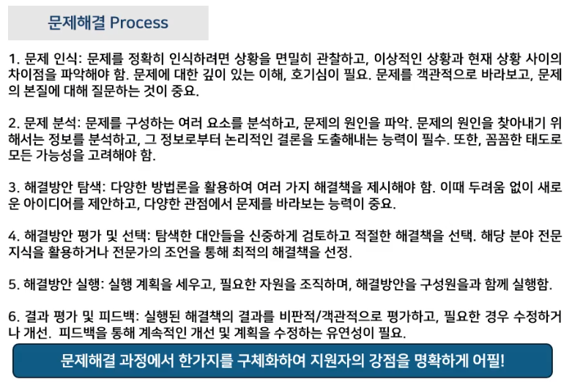

첫 줄에는 문제 해결을 위한 성향을 적는다

문제 상황 보다는 어떻게 풀까 고민한 내용 위주

문제 해결 후에 깨달은 점 -> 어떤 기여를 할 수 있는지

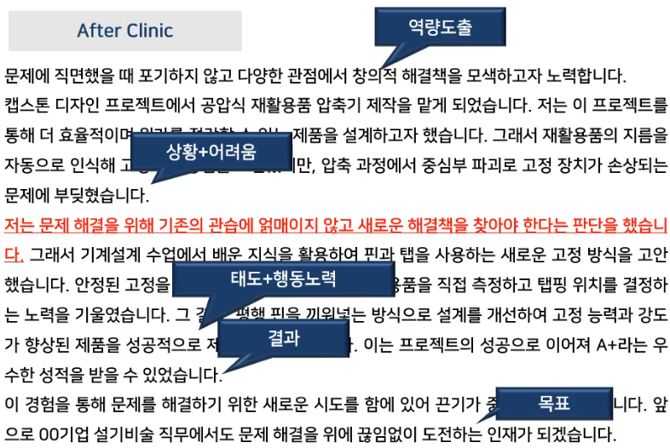

**Ex) 협업 경험**

협업을 해봤다 안해봤다가 아님

협업에서 어떤 태도를 지닌 사람인지(우리 팀 말고 **내가 한 역할 위주**로 작성)

협업에서 자신이 가진 장점이 무엇인지(자원 활용, 리더쉽, 서포트 역할 특화)

3가지 중 있으면 하고, 없으면 따로 해도 됨

여기서 **주도성**: 우리 팀이 다 안해서 내가 다함, 이게 아님

우리 팀을 동기부여 시킨 것(역할 배분, 사기 증진)

**헌신**: 조의 일 중 꺼려지는 일이 있을 때, 그것을 자발적으로 맡음

**갈등 조정**: 의견 충돌 시 중재

**팀을 위해서**.. 이런 말투가 좋음 -> 조직을 위한 마음 가짐

지원 직무에서 협업이 중요한 이유도 연계해서 작성

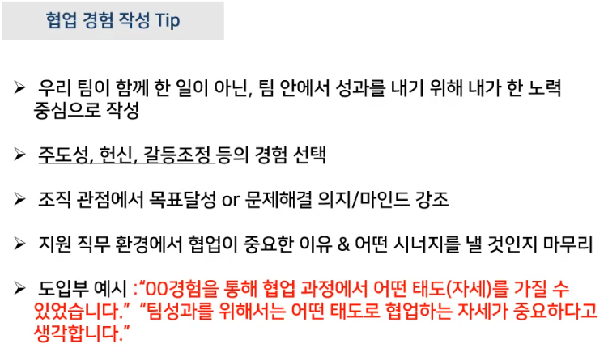

팀 안에서 성과를 위해 노력한 것

직무 환경에서 중요한 요소

직무와의 연결성

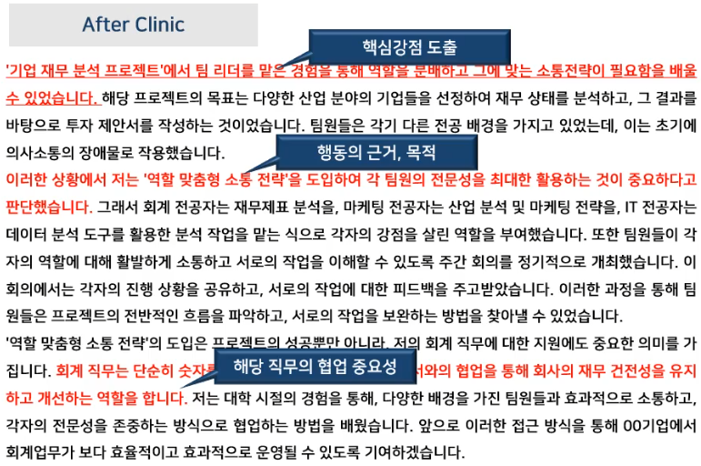

**Ex) 성격의 장단점**

**장점**을 **단점**보다 먼저 언급하자(각 항목마다 **긍정적인 내용 우선**)

찐따였지만 인싸됨 X

인싸였지만 이런 사연이.. O

사례를 들면서 성격 설명(아니면 안 믿음)

단점을 극복하기 위해 취미

내 성격을 껴맞추지 마라(그러면 다 뻔하더라).

관리자 -> 책임

회계 -> 꼼꼼

광고 -> 어그로

내 성격의 **장점**들을 나열하고, 가장 직무에 도움될 **성향**만 뽑자

조직에 들어가는 거니까, **타인**에게 긍정적인 영향을 주는 것 위주로

단점은 가장 조직에 피해를 주지 않는 단점 -> 마음 가짐 말고 실제로 어떤 행동 노력을 하는지

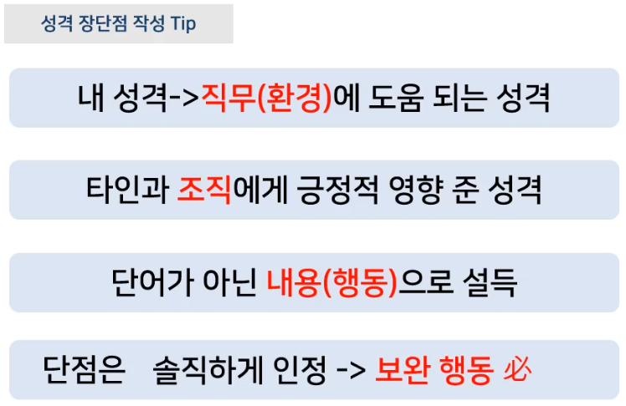

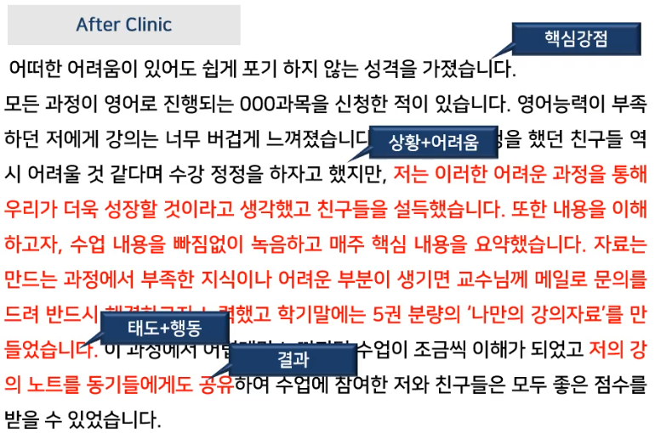

단점**: 책 제목 복붙**

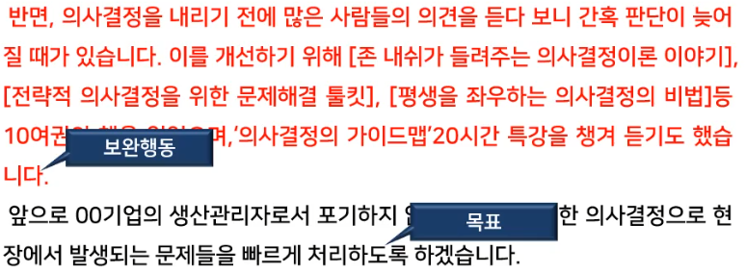

**Ex) 최근 관심 이슈**(면접에서도 물어봄)



